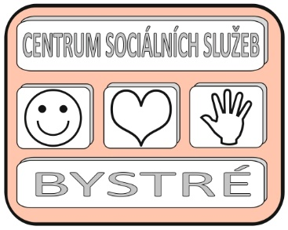Centrum sociálních služeb Bystré

**387/2024/PP**

číslo objednávky

Centrum sociálních služeb Bystré, Školní 319, 569 92 Bystré

tel. *+420 468 001 115*

č.ú. IČO 75 00 79 32

***Nejsme plátci DPH.***

*************************************************************************************

|  |
| --- |
|  |
| GraSoft s.r.o,  IČ:07575831  Pálená 121  572 01 Polička |

*************************************************************************************

**Objednáváme:**

Dobrý den, objednáváme :

Licenci antivirový program Symantec na rok 2025

-------------------------------------------------------------------------------------------------------------------------------------

Způsob platby: **faktura** *Z*působ odběru: **osobně**

Bystrém dne 31.12.2024 Schvaluji:

Ředitel DNZ Bystré Mgr. Ivo Musil

Vyřizuje : e-mail: